Олимпиада, посвященная 200-летию М.Ю.Лермонтова
5-8 классы

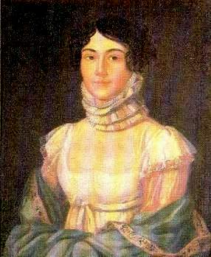
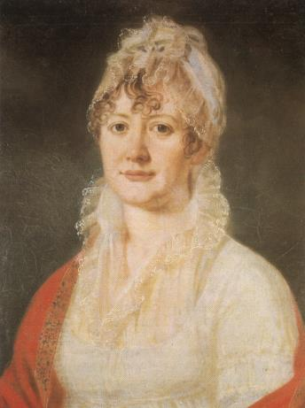
1. На портретах изображены люди, дорогие и близкие сердцу поэта. Назовите, кто это? (2 балла)

2. В стихотворении «Родина» есть следующие строки:
Люблю дымок спаленной жнивы,
В степи ночующий обоз
И на холме средь желтой нивы
Чету белеющих берез.
Объясните значение выделенных слов. (по 2 балла)

3. Кавказ вошел в жизнь поэта с тех самых пор, когда бабушка возила его ребенком на минеральные источники. Когда поэт возмужает, судьба снова приведет его на Кавказ. Почему и в каком качестве? (до 4 баллов)

4. Своему отцу, Юрию Петровичу Лермонтову, посвятил полные горечи строки:
Ужасная судьба отца и сына
Жить розно и в разлуке умереть.
Что вы знаете о взаимоотношениях между отцом и сыном Лермонтовыми? Почему поэт называет их судьбу «ужасной»? (3 балла)

5. Стихотворение Лермонтова «Тучи» написано в 1840 году и наполнено тяжкими предчувствиями:
Тучки небесные, вечные странники!
Степью лазурною, цепью жемчужною
Мчитесь вы, будто как я же, изгнанники
С милого севера в сторону южную.
Кто же вас гонит: судьбы ли решение?
Зависть ли тайная? злоба ль открытая?
Или на вас тяготит преступление?
Или друзей клевета ядовитая?
Нет, вам наскучили нивы бесплодные...
Чужды вам страсти и чужды страдания;
Вечно-холодные, вечно-свободные,
Нет у вас родины, нет вам изгнания.
Как в скором времени сбудутся мрачное пророчество поэта? (3 балла)

6. Одно из названий лермонтовской поэмы очень длинное. Сумеете ли вы восстановить его? (2 балла)
«Песня про царя __________________, молодого опричника и удалого купца _______».

7. Назовите места, кроме Тархан, связанные с именем Лермонтова. (по 1 баллу за название)

8. Напишите сочинение на одну из тем: (до 50 баллов)
А) «Мой Лермонтов»
Б) «Лермонтов – «Луна» русской поэзии…»
В) «Недаром помнит вся Россия …»

